Міністерство освіти і науки України
Тернопільський національний технічний університет імені Івана Пулюя

ЗВІТ
за результатами проведеного опитування науково-педагогічних працівників ТНТУ ім. Івана Пулюя, що безпосередньо відповідають за зміст освітньо-наукової програми «Біотехнології та біоінженерія» третього рівня вищої освіти за спеціальністю 162 «Біотехнології та біоінженерія» галузі знань 16 «Хімічна та біоінженерія», а також викладають на цій програмі

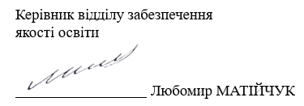

ТЕРНОПІЛЬ
2025
Звіт сформовано за результатами проведеного опитування науково – педагогічних працівників відповідно до «Положення про опитування учасників освітнього процесу в Тернопільському національному технічному університеті імені Івана Пулюя», «Положення про акредитацію освітніх програм Тернопільського національного технічного університету імені Івана Пулюя» та за наказом ректора від 06.02.2025р. №4/7-79 «Про опитування НПП».
Термін проведення: 12.02.2025 -21.02.2025.
Дане опитування є формою участі викладачів в системі внутрішнього забезпечення якості вищої освіти.
Мета опитування – визначення відповідності освітньо-наукової програми цілям, очікуванням, потребам учасників освітнього процесу, а також виявлення проблем, що виникають під час освітньої діяльності з метою їх попередження чи усунення.
Опитування проводилося шляхом online-анкетування за допомогою сервісу Google Forms на добровільних засадах.
В опитуванні взяли участь 9 науково-педагогічних працівників, що склало 75% від загальної кількості викладачів, що безпосередньо відповідають за зміст освітньо-наукової програми «Біотехнології та біоінженерія» третього рівня вищої освіти.

Узагальнені результати опитування описані нижче.

1. Чи брали Ви участь в обговоренні, розробці, перегляді даної освітньої програми?
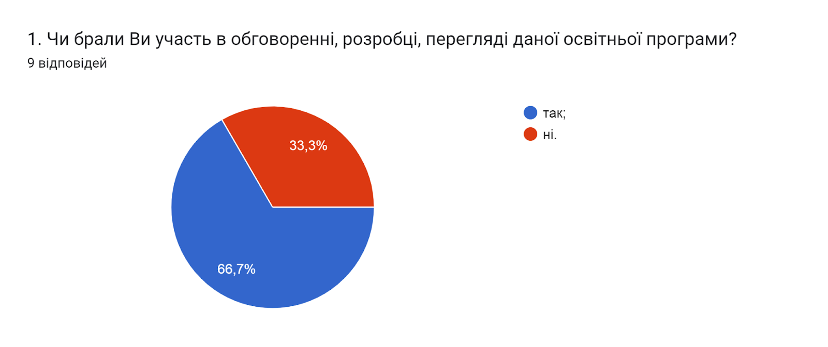
2. Яким чином роз’яснюються аспірантам цілі викладання дисципліни та контрольні заходи? (питання стосується НПП, які забезпечують освітню складову)
(7 відповідей)
- Під час проведення занять
- означені в ЕНК, методичних розробках та озвучувались на першому занятті
- На першому лекційному занятті, на консультаціях з курсу. Порівнюю цілі викладання курсу у контексті розвитку глобальних та загальних компетентностей. Також, на основі рефлексії до теми або модулях наголошую на важливості курсу відповідно до потреб суспільства, використовуючи метод еврестичних діалогів даю можливість студентам самостійно зрозуміти важливість курсу. Контрольним заходам приділяю увагу також і у процесі навчання, акцентуючи увагу на специфіці завдань і критеріїв оцінювання здобувачів
- При проведенні занять, здобувачам наводяться приклади використання знань і практичних дослідів: набуття здатності продукувати нові ідеї, розв’язувати комплексні проблеми професійної та/або дослідницько-інноваційної діяльності у сфері біотехнологій та біоінженерії, що передбачає глибоке переосмислення наявних та створення нових цілісних знань та професійної практики.
- Цю інформацю доводиться до здобувачів на першому занятті.
- На вступних заняттях роз'яснюються цілі, завдання дисципліни, критерії оцінювання
- На вступній лекції та під час їх проведення

3. Які форми проведення контрольних заходів Ви використовуєте, крім зазначених у робочій програмі навчальної дисципліни (питання стосується НПП, які забезпечують освітню складову)
(7 відповідей)
- Електронні тести
- зазначені в РП
- Крім зазначених у робочій програмі, я використовую такі форми контрольних заходів: поточні тести, усні відповіді, групові проекти, практичні роботи, індивідуальні консультації та самооцінка. Додатково, застосовую методи гейміфікації, де студенти можуть виконувати завдання у вигляді квестів або змагань, що підвищує їхню мотивацію та залученість. Також проводяться онлайн-опитування та анонімні форми зворотного зв'язку для оцінки їхнього прогресу та вдосконалення навчального процесу
- Усне опитування, дискусія по темі заняття
- Підготовка презентацій, тез доповідей, рефератів, написання статей
- Підготовка презентацій, рефератів, тез, статей
- тестування, реферат, самоконтроль

4. Яким чином форми контрольних заходів у межах вашої навчальної дисципліни за ОНП дають змогу перевірити досягнення програмних результатів навчання? (питання стосується НПП, які забезпечують освітню складову)
(7 відповідей)
- Більша кількість правильних відповідей - краща якість навчання
- Форми контрольних заходів забезпечують можливість комплексної оцінки досягнення програмних результатів навчання. Завдяки використанню різноманітних методів контролю (тестування, письмові роботи, усні опитування, практичні завдання, виконання наукових проєктів) здійснюється систематична перевірка рівня засвоєння знань, умінь та компетенцій здобувачів освіти. Кожна форма контролю прив’язана до конкретних результатів навчання, що дозволяє об’єктивно визначити, наскільки ефективно реалізовано навчальний процес, виявити сильні та слабкі сторони, а також своєчасно скоригувати методику викладання для підвищення якості освіти.
- Форми контрольних заходів, як тести, практичні завдання, проекти, брейнштормінг, написання есе та консультації, дозволяють оцінити як теоретичні знання, так і практичні навички студентів. Вони допомагають перевірити досягнення програмних результатів навчання через застосування знань у реальних ситуаціях, розвиток аналітичних, творчих та практичних умінь
- Передбачені контрольні заходи(усні та письмові екзамени, заліки,тестування, поточний підсумковий контроль) дають можливість забезпечити програмні результати
- контрольні питання по модулях, практичній і лабораторній роботі побудовані таким чином, щоб врахувати програмні результати ОНП
- Контрольні питання по модулях, практичні і лабораторні роботи побудовані таким чином, щоб врахувати програмні результати
- під час захисту практичних робіт проводиться співбесіда і виясняється

5. Яким чином ваша дисципліна розвиває соціальні навички (гнучкі навички, softskills) аспірантів, які методи для цього застосовуєте? (питання стосується НПП, які забезпечують освітню складову)
(7 відповідей)
- Розширення кругозору, практичні знання
- Дисципліна "Основи педагогіки та психології вищої школи" сприяє розвитку соціальних навичок аспірантів через інтерактивні методи навчання, які стимулюють критичне мислення, комунікацію та міжособистісну взаємодію. Зокрема, здобувачі освіти беруть участь у семінарах, дискусіях та дебатах, де вчаться аргументовано висловлювати свою думку та слухати інші точки зору. Крім того, завдяки саморефлексії та виконанню наукових проєктів (результати яких апробуються на міжнародних наукових конференціях) формується здатність до індивідуальної та колективної наукової роботи та ефективного управління часом, що є ключовими аспектами сучасних гнучких навичок.
- Групові обговорення та дискусії — сприяють розвитку комунікаційних навичок, умінь аргументувати свою думку та слухати інших. Проектна робота — навчає командній роботі, співпраці, делегуванню завдань та управлінню часом. Рольові ігри та симуляції — дають змогу практикувати соціальні взаємодії в умовах, наближених до реальних, розвиваючи емоційну інтелігентність та емпатію. Індивідуальні та групові презентації — розвивають навички публічних виступів, організації думок та самовираження. Зворотний зв'язок та самооцінка — сприяють розвитку рефлексії, самокритики та здатності до конструктивної самокорекції. Ці методи допомагають аспірантам не тільки отримати теоретичні знання, а й активно застосовувати їх для розвитку міжособистісних навичок, необхідних для успішної професійної діяльності.
- При проведенні дослідів біопрепаратів, біоорганічних молекул та різноманітної біопродукції, здобувач набуває як професійних так і "м'яких " навичок : вміння працювати в команді, критичне мислення, креативність у підборі потрібних методик, вміння дотримуватися дедлайни, відповідальність та дисциплінованість.
- здобувачі проводять дослідження як у команді, так і самостійно
- Проводяться дослідження як самостійно так у складі наукової групи
- представлення результатів у формі презентацій, готовність до ведення діалогу в веб-конференціях, сумісне опрацювання наукових документів

6. Яким інтерактивним методам навчання Ви надаєте перевагу? (можна обрати кілька варіантів) (питання стосується НПП, які забезпечують освітню складову)
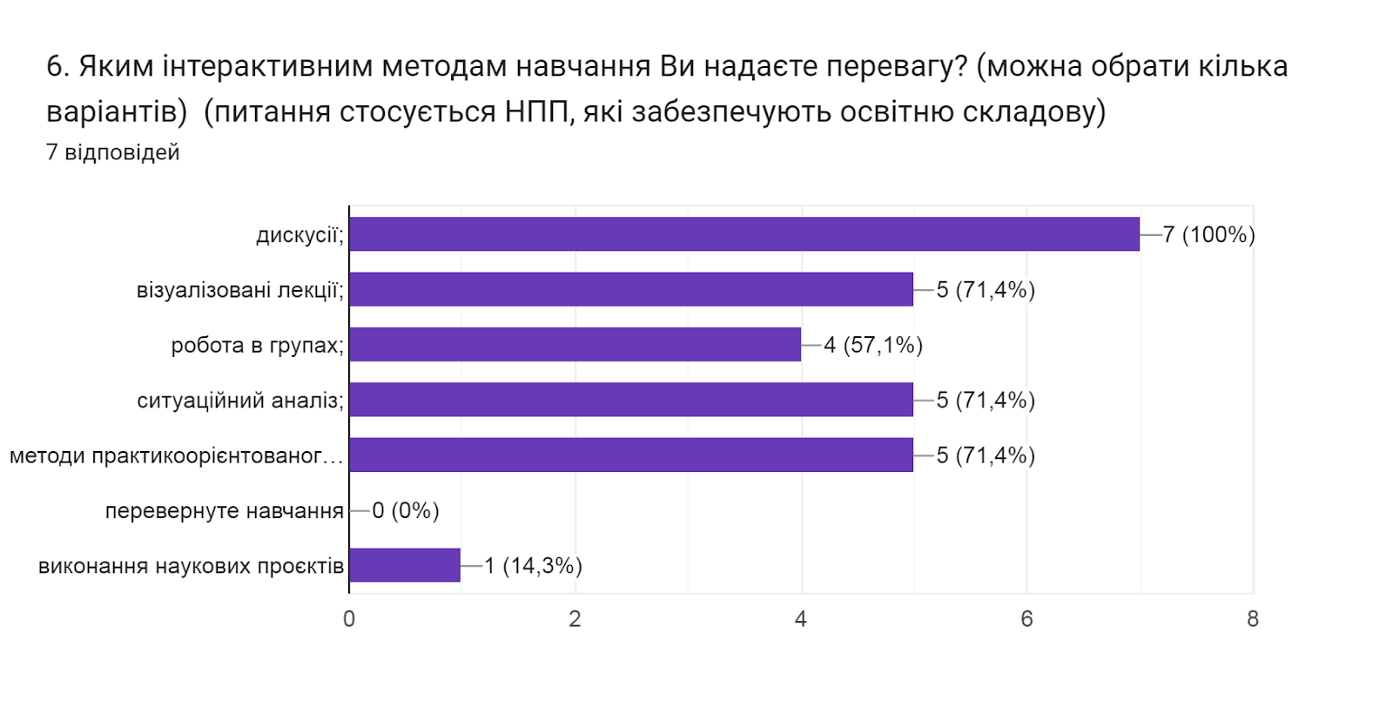
7. Чи підтримуєте Ви запровадження практики відеозапису власних занять як інструмента підвищення якості навчання? (питання стосується НПП, які забезпечують освітню складову)
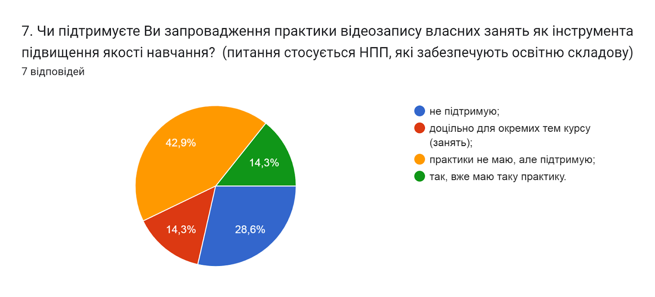
8. Оцініть рівень активності здобувачів під час он-лайн занять в системі електронного навчання ATutor (питання стосується НПП, які забезпечують освітню складову)
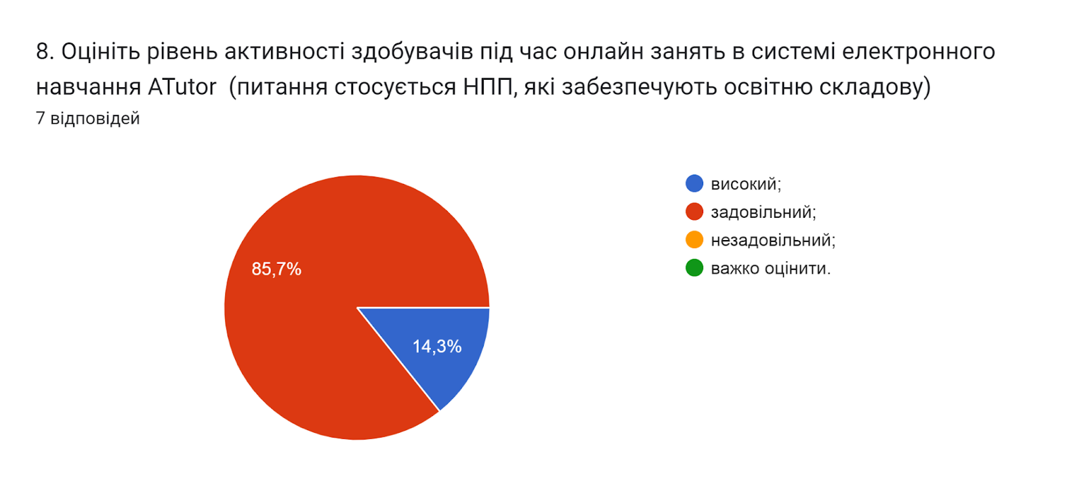
9. Як проведення занять дистанційно впливає на якість засвоєння навчального матеріалу? (питання стосується НПП, які забезпечують освітню складову)
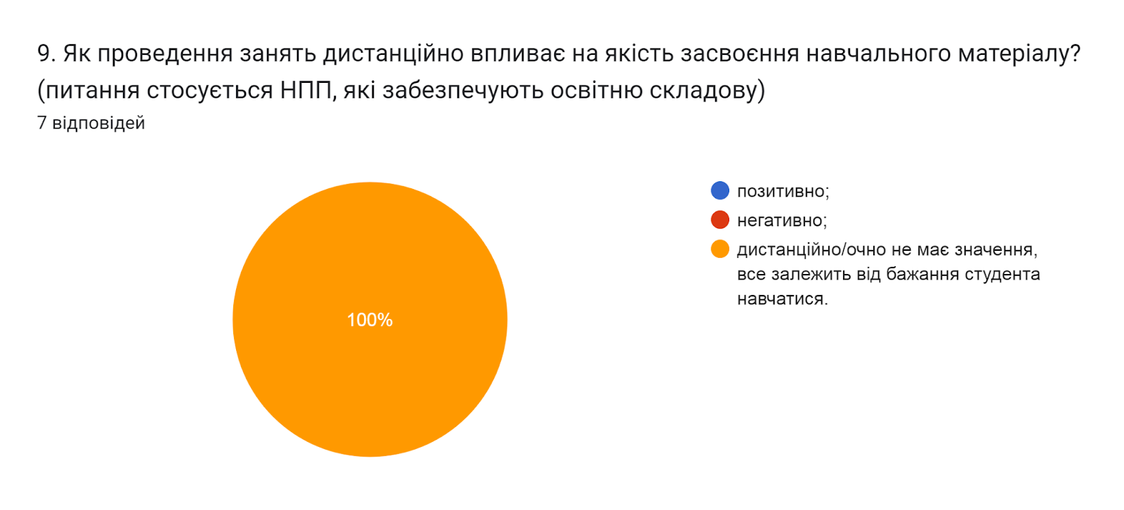
10. Які недоліки притаманні переважній більшості навчальних планів даної ОП? (можна обрати кілька варіантів)
- мала кількість профільних предметів за спеціальністю (22,2%);
- недостатня кількість сучасних дисциплін (0%);
- недостатня кількість годин практичної підготовки (11,1%);
- недоліки відсутні (55,6%);
- не знайомий з іншими планами.
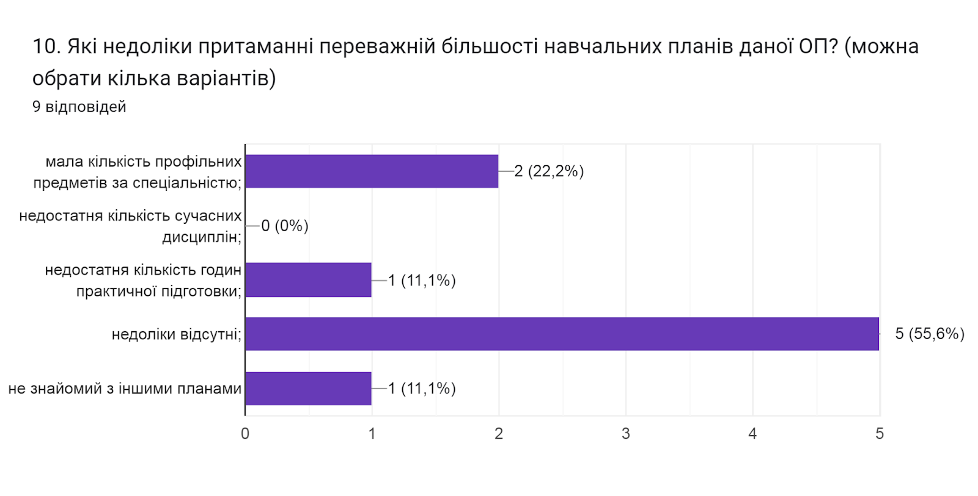
11. Чи створені в університеті для викладача умови для вільного вибору форм і методів навчання та викладання?
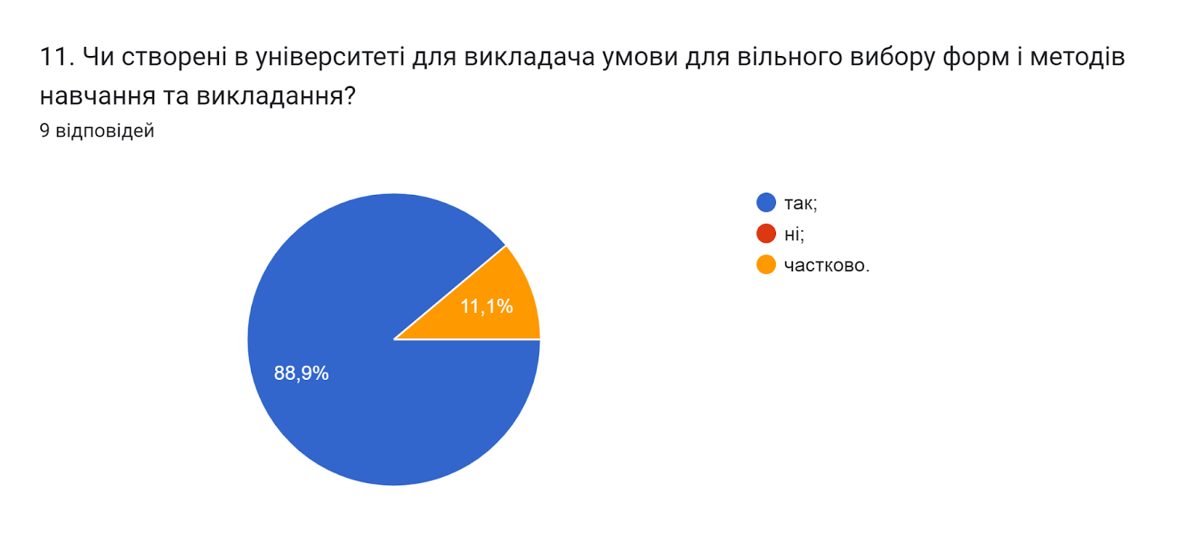
12. Чи знайомі Ви з порядком визнання в університеті результатів неформальної/інформальної освіти?
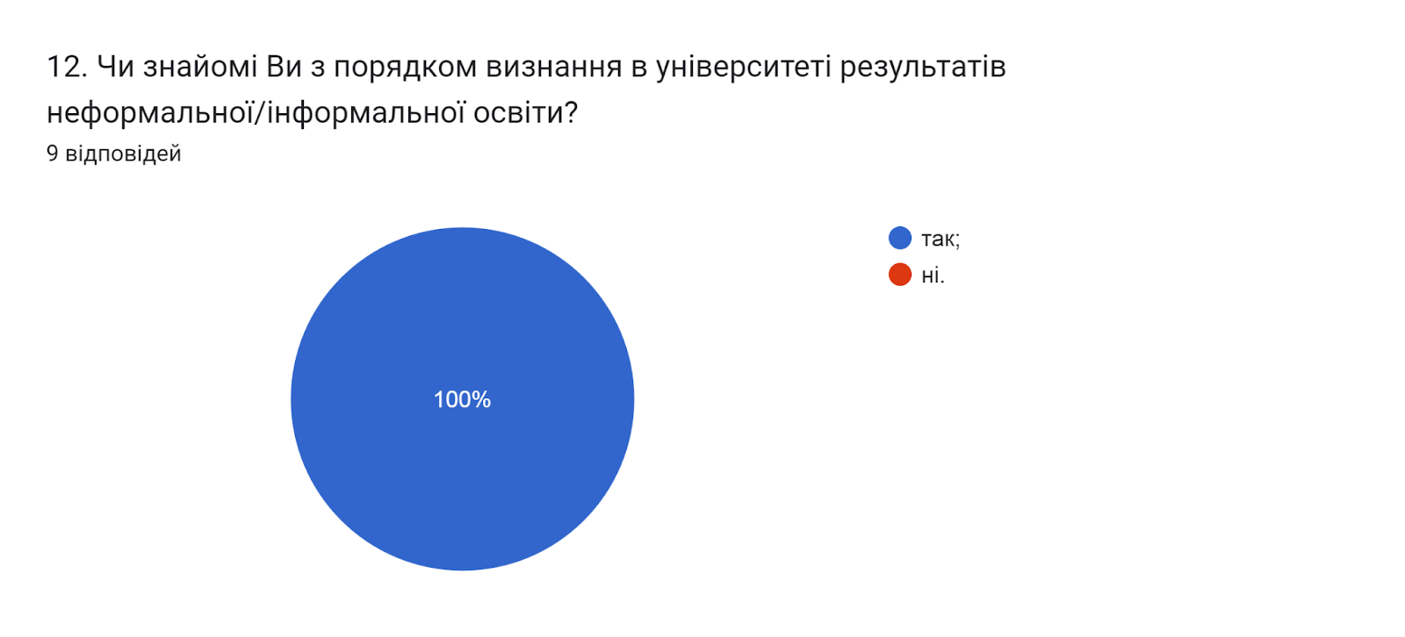

13. Чи займаєтесь Ви саморозвитком з метою професійного зростання?
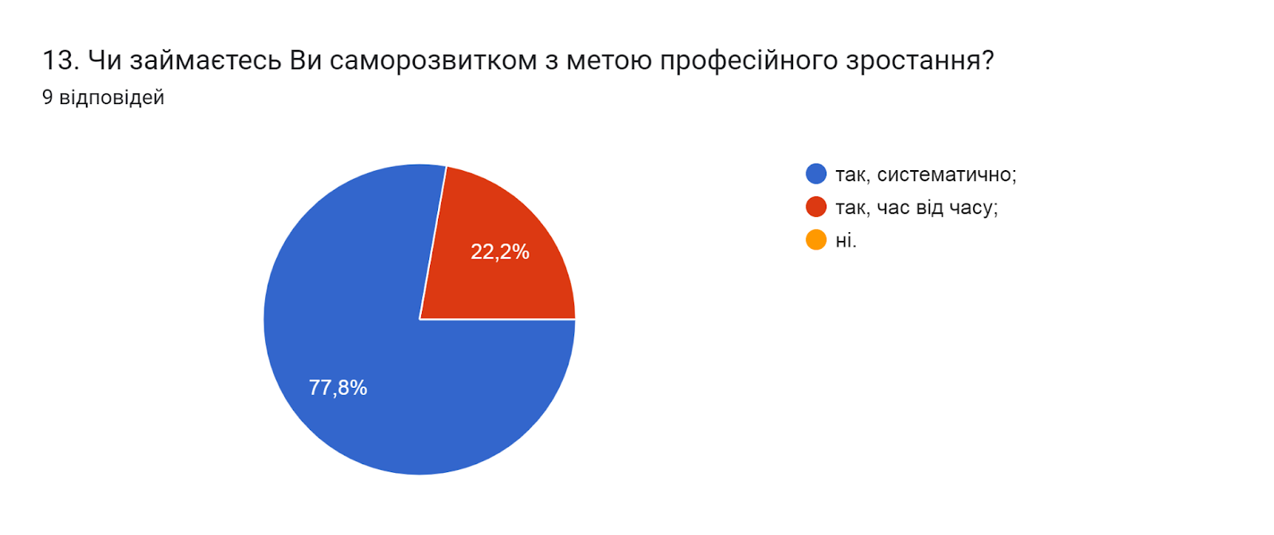
14. Оцініть за 5-ти бальною шкалою наскільки університет допомагає та залучений до Вашого професійного зростання (0 - дуже погано; 5 - дуже добре).
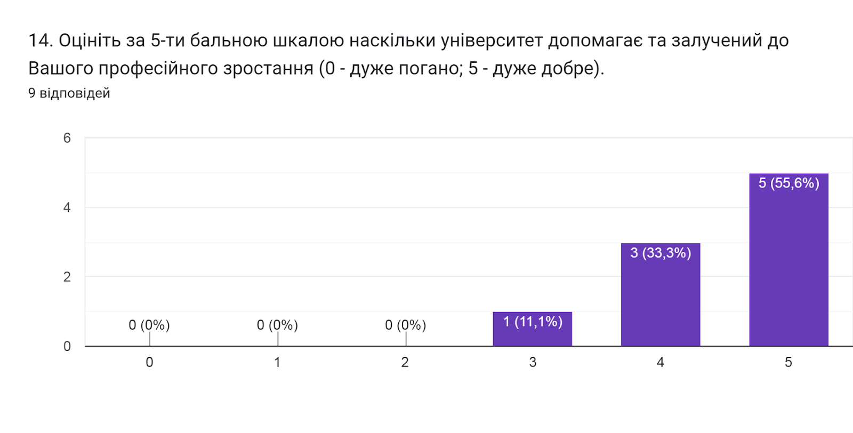
15. Які чинники спонукають Вас до науково-дослідної роботи та підвищення якості викладання? (можна обрати кілька варіантів)
- конкурентне середовище на ринку праці (66,7%);
- власне бажання професійного розвитку (88,9%);
- рейтинг кафедр та факультетів (33,3%);
- прагнення підвищити якість знань здобувачів освіти (66,7%);
- можливість отримання вищої заробітної плати (22,2%).
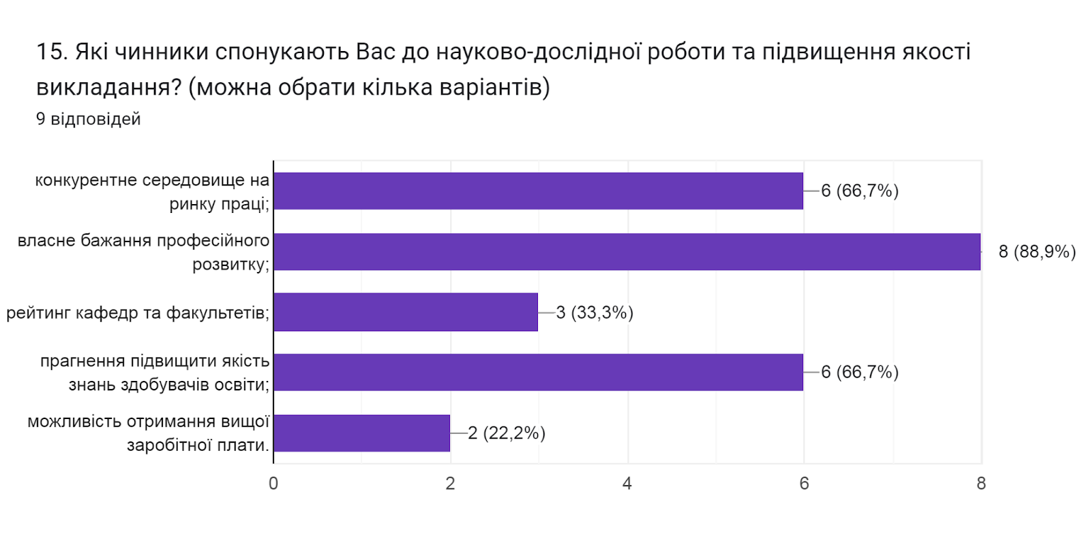
16. Чи брали/чи плануєте брати участь у програмах академічної мобільності (міжнародні стажування, участь у програмах Erasmus+, виконання міжнародних освітніх або наукових проєктів тощо)?
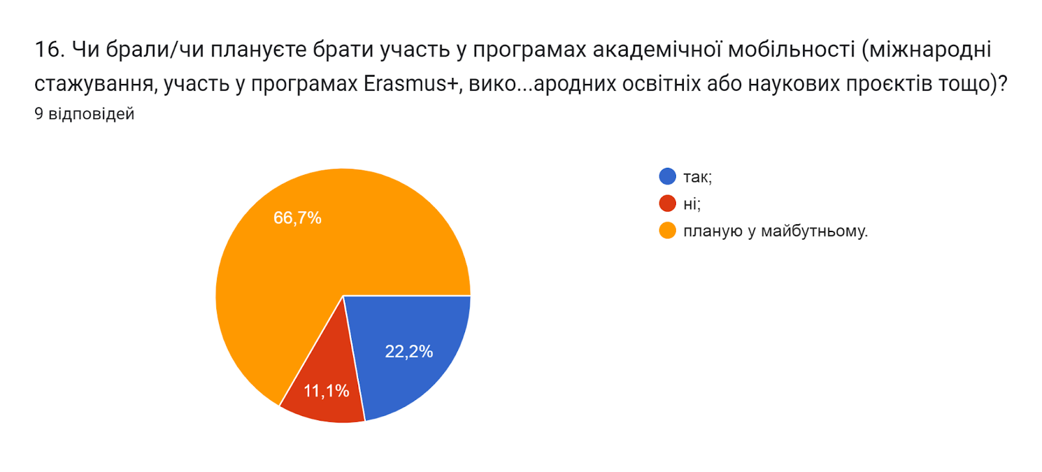
17. Чи створена в університеті прозора система матеріального й морального заохочення викладачів за досягнення у професійній діяльності?
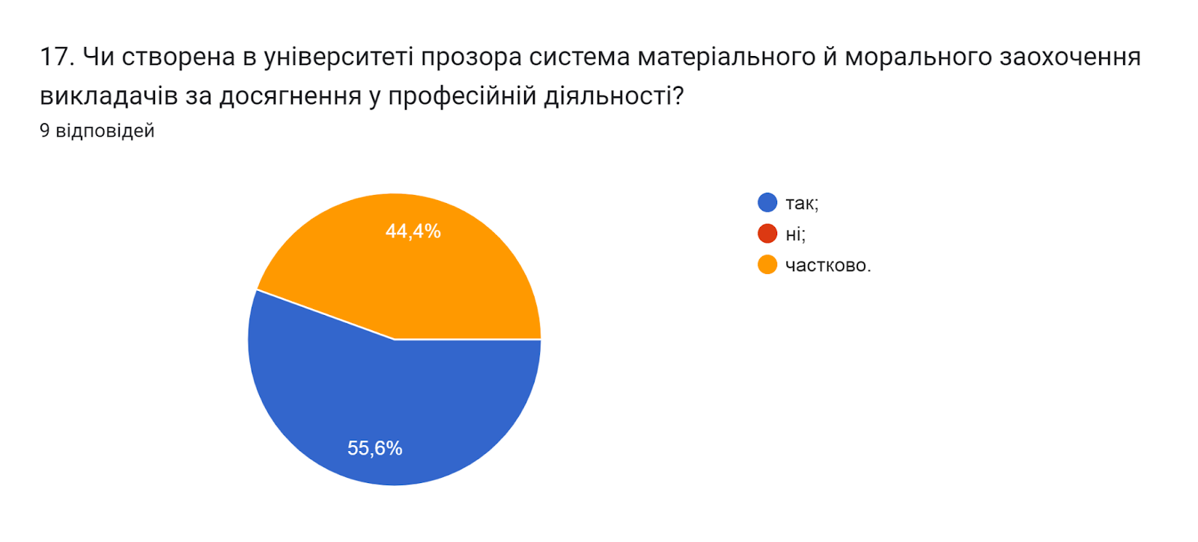

18. Чи ознайомлені Ви з нормативними документами університету щодо дотримання академічної доброчесності?
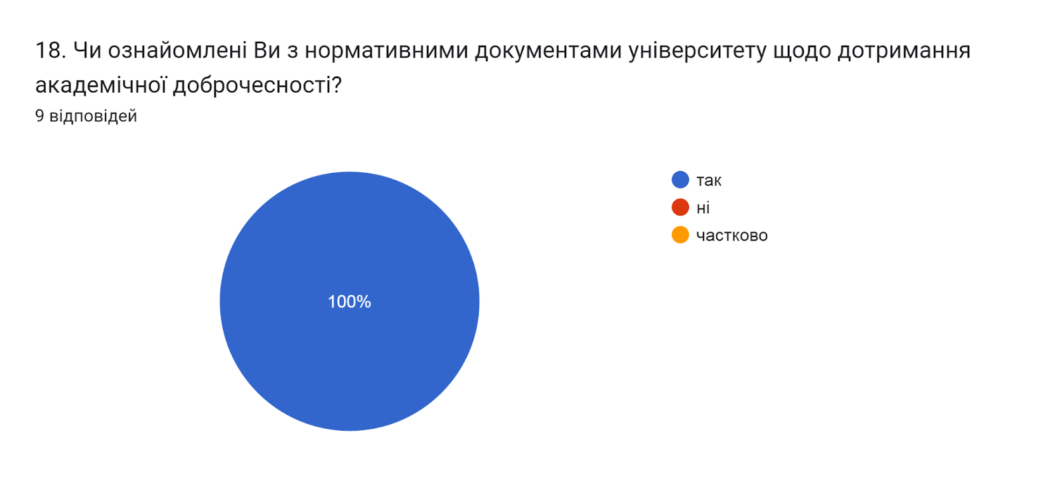
19. Якими чином Ви популяризуєте академічну доброчесність серед здобувачів? (можна обрати кілька варіантів)
- даю роз’яснення на першому занятті з дисципліни щодо вимог написання навчальних робіт із наголошенням на принципах самостійності (100%);
- даю роз’яснення у методичних вказівках до виконання практичних, лабораторних, самостійних робіт (66,7%);
- через інформаційні джерела (посилання на нормативну базу університету, корисні Інтернет-сайти) (66,7%);
- не популяризую, цим займаються інші відділи (0%).
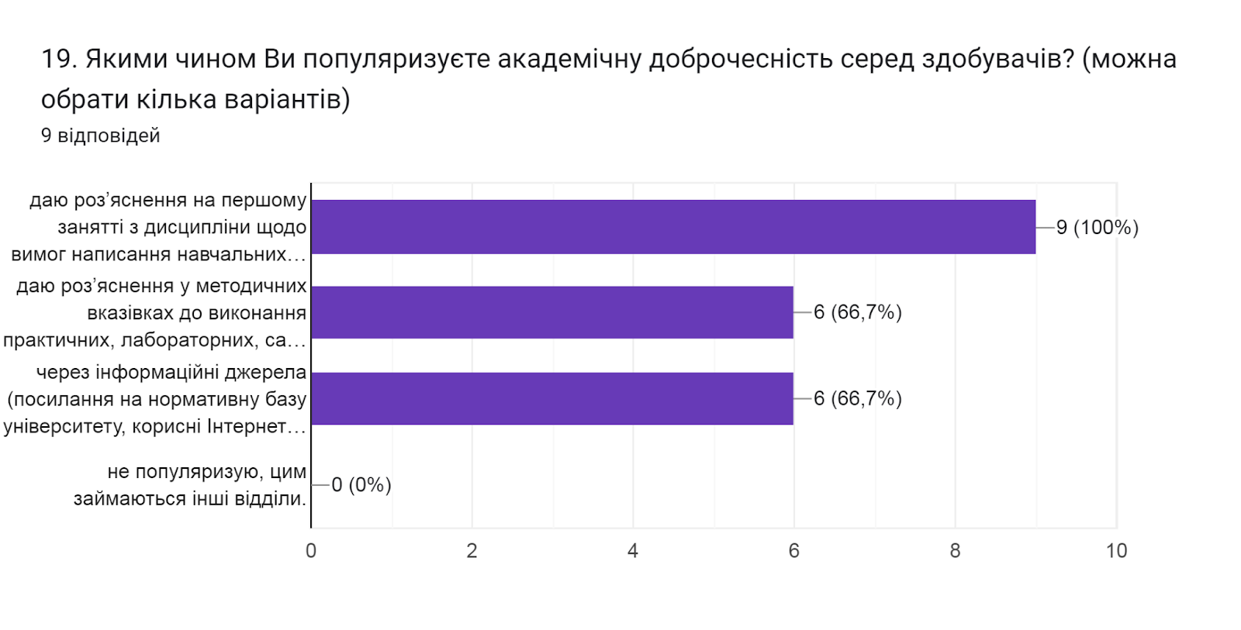
20. Позначте заходи, які є найбільш ефективними для протидії академічній недоброчесності серед здобувачів (можна обрати кілька варіантів)
- оцінка за наукову роботу здобувача не зараховується (77,8%);
- пропонується часткове доопрацювання наукової роботи та здійснюється повторна перевірка роботи на запозичення (плагіат) після доопрацювання (66,7%);
- проводяться роз’яснювально-виховні бесіди зі здобувачем про дотримання академічної доброчесності (66,7%);
- відрахування з університету (11,1%);
- позбавлення наданих пільг з оплати навчання (11,1%);
- повторне проходження відповідного освітнього компонента освітньої програми (11,1%);
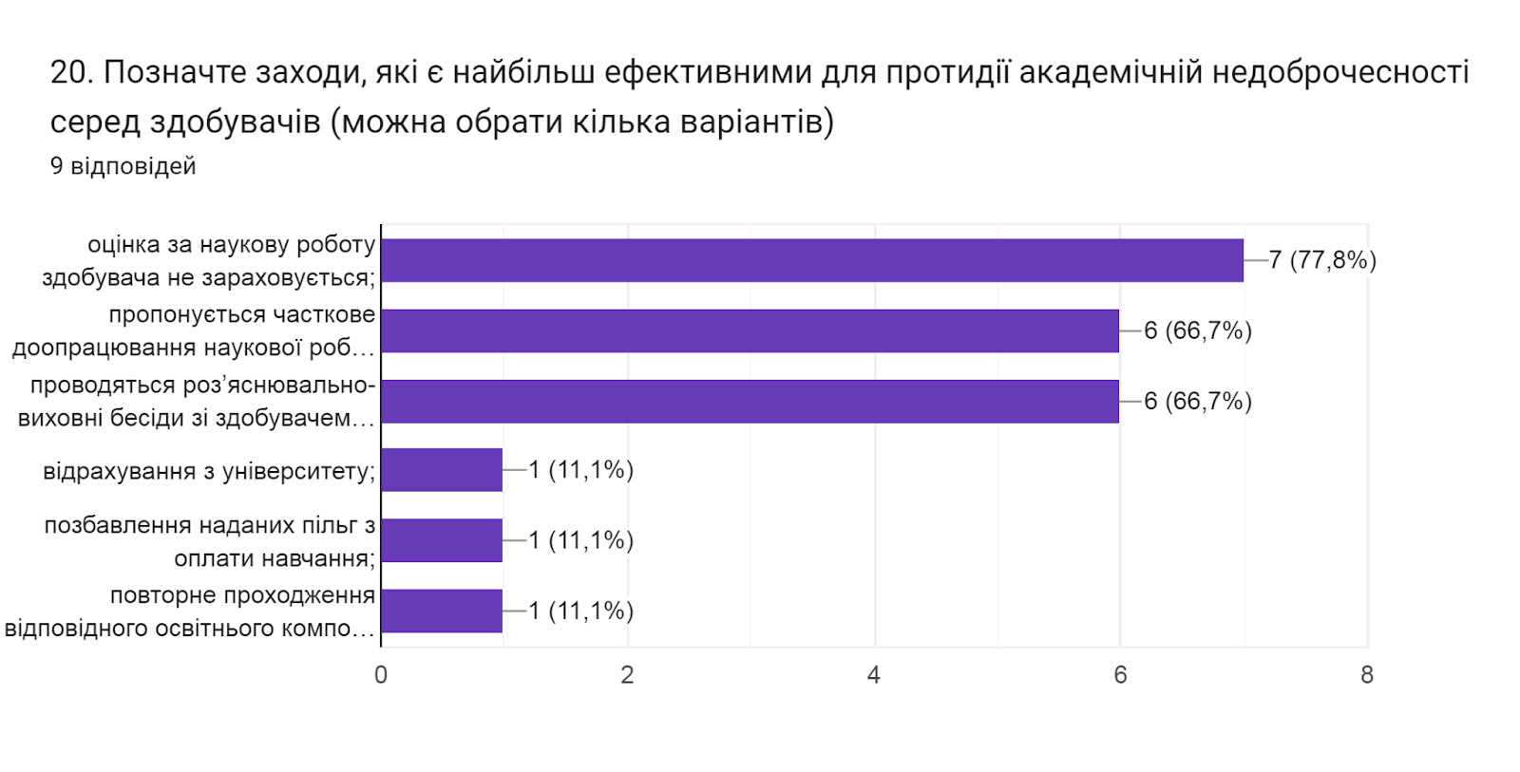
21. Чи сприяє університет рівним відносинам, повазі до прав людини, протидії булінгу?
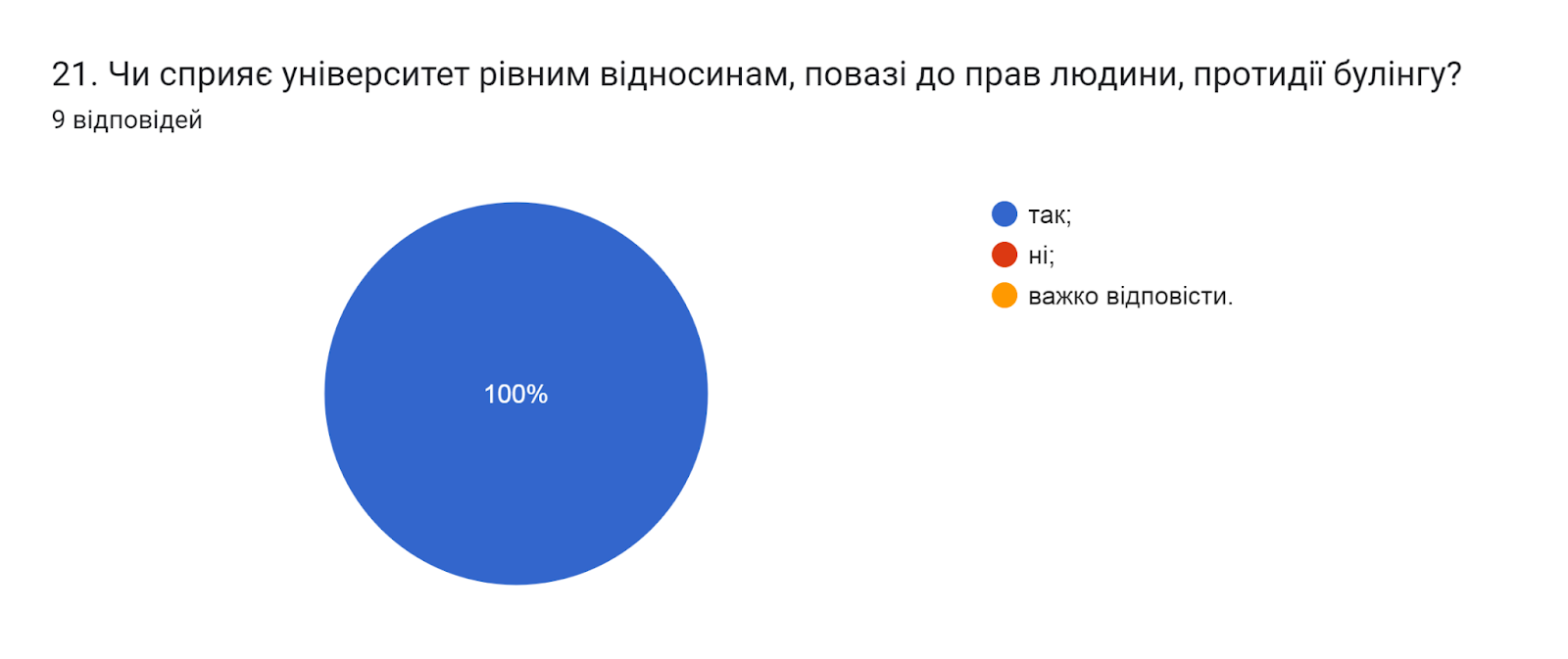
22. Чи є освітнє середовище в університеті безпечним для життя і здоров’я викладачів, працівників та здобувачів вищої освіти?
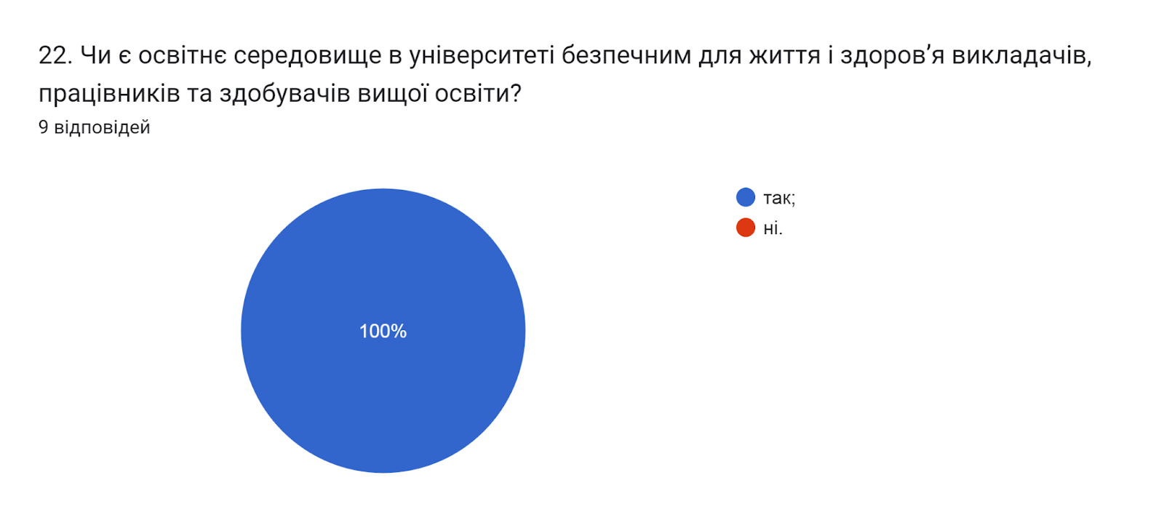

23. Які проблеми якості освітнього процесу потребують першочергового вирішення?
(9 відповідей)
- Недостатнє технічне та матеріальне забезпечення, обмеження ресурсів на оновлення матеріальної бази.
- Можливість науково-педагогічним працівникам вільного перетину державного кордону.
- рекомендувала б більше уваги звернути на емоційне благополуччя здобувачів освіти під час війни.
- не бачу проблем
- Контроль за виконанням індивідуальних завдань самостійної роботи з дисциплін навчального плану, на що не виділено часу в навантаженні викладача.
- покращення матеріально-технічної бази лабораторій
- Покращення матеріальної бази
- Покращення матеріального забезпечення лабораторій
- бажання аспірантів учитись

24. Яким чином здійснюється зв'язок (комунікація) між науковим керівником та аспірантом в теперішніх умовах?(питання стосується наукового керівника)
- очні зустрічі (100%);
- електронна пошта (100%);
- спілкування в телефонному режимі (75%);
- застосунки для обміну повідомленнями (Viber, WhatsApp, Messenger тощо) (100%)
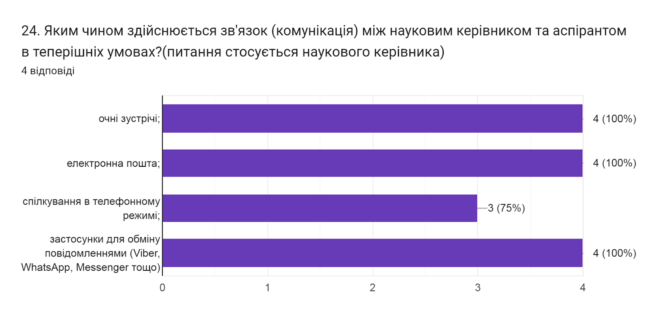
25. Чи достатньо форми контролю у вигляді звіту аспіранта раз на рік (на етапі опанування освітньої складової, 1-й та 2-й роки навчання) та двічі на рік (на етапі активної роботи над науковою складовою дисертаційного дослідження, 3-й та 4-й роки навчання) (питання стосується наукового керівника)?
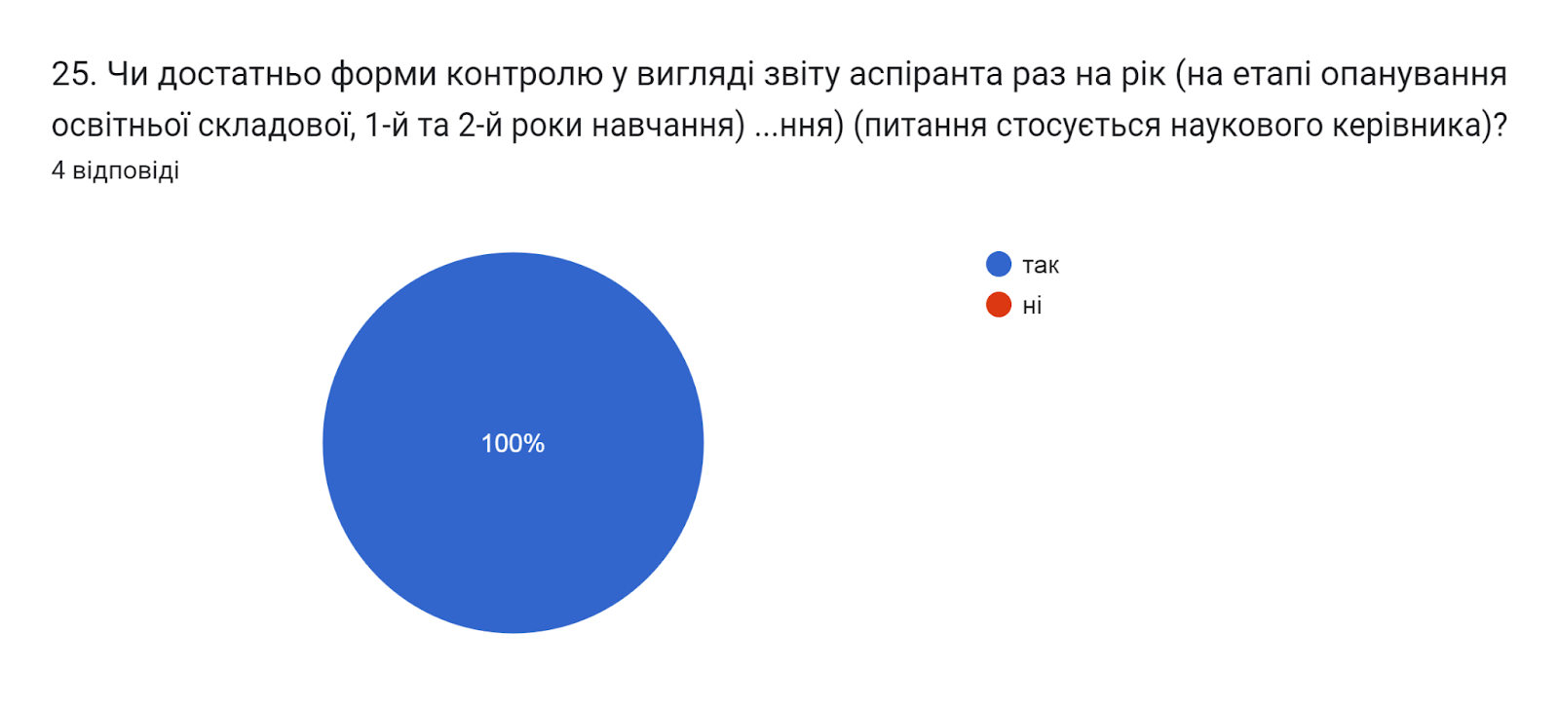
26. Чи відбувається інформування та залучення керівником аспіранта щодо можливої публікації наукових статей та тез конференцій (питання стосується наукового керівника)?
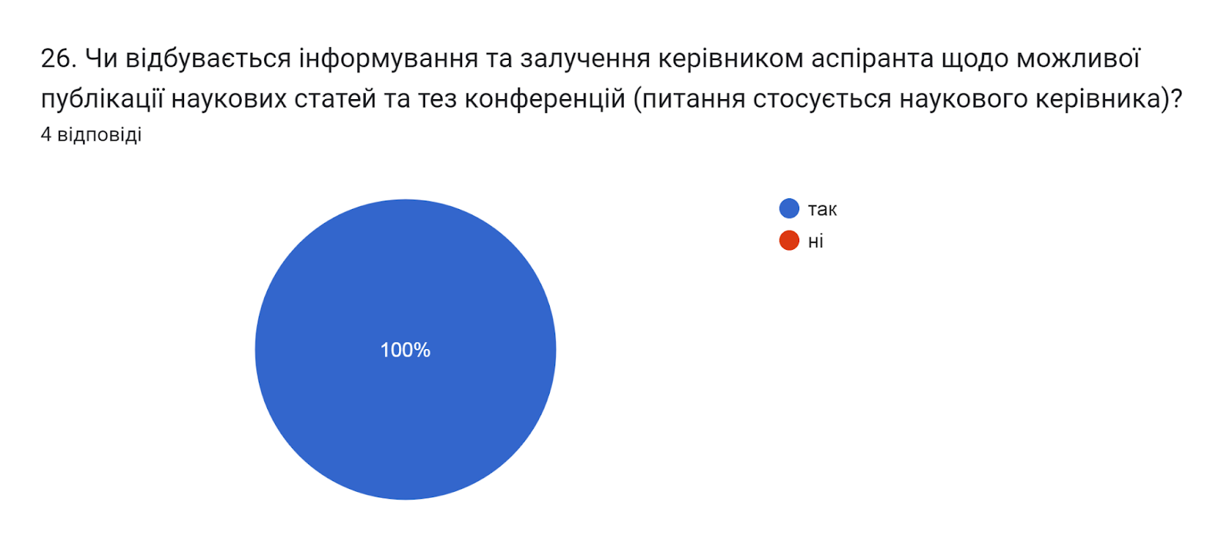
27. Чи достатня кількість та доступність конференцій відбувається в межах університету в науковому напрямку (чи спеціальності) за відповідною освітньо-науковою програмою (питання стосується наукового керівника)?
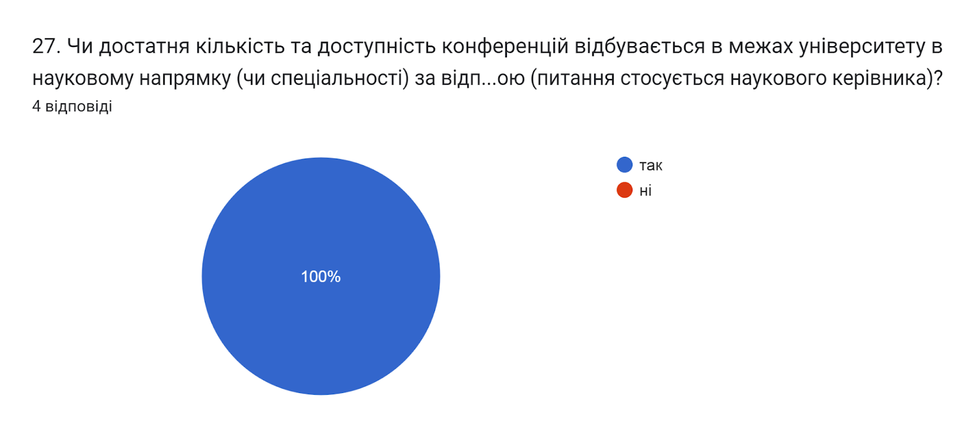

28. Чи достатня кількість та періодичність проведення наукових семінарів в межах університету на яких аспіранти можуть презентувати свої наукові напрацювання (питання стосується наукового керівника)?
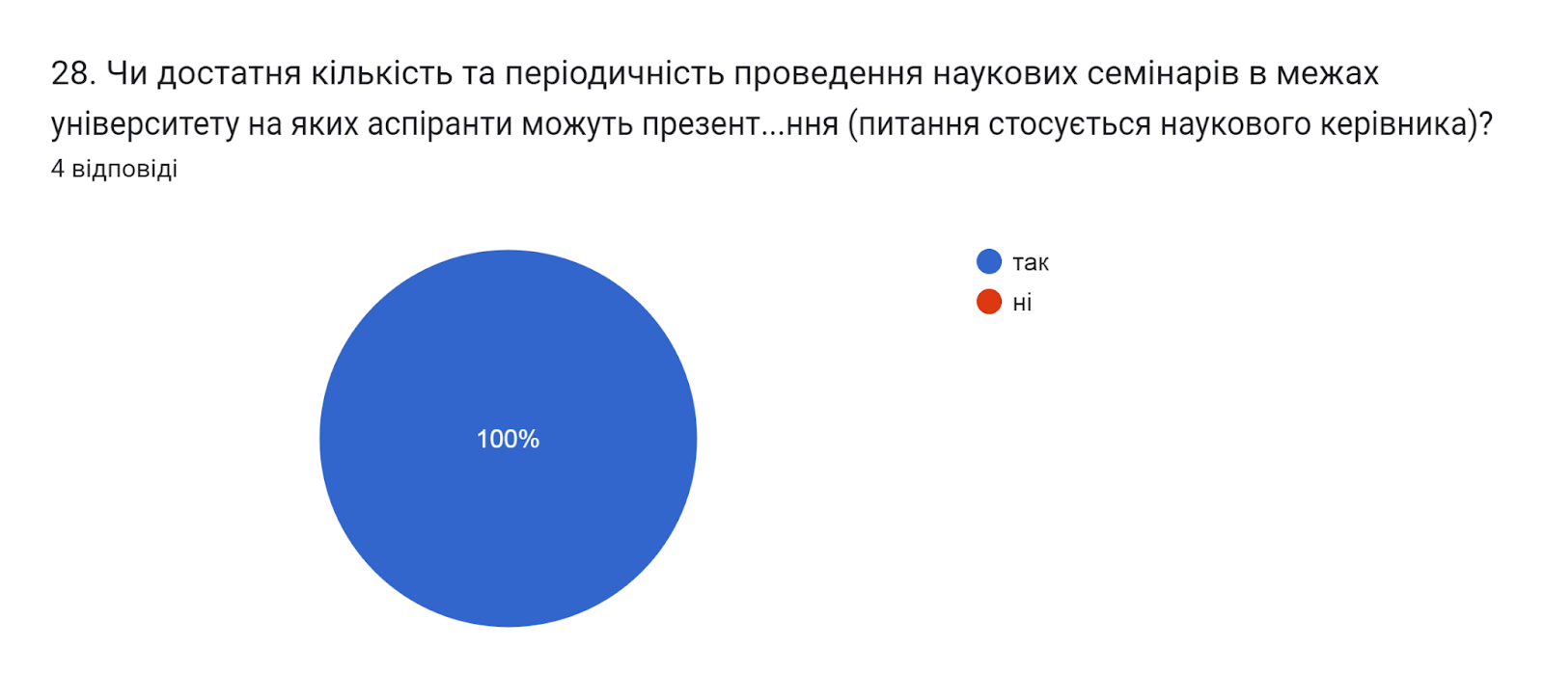
29. Чи забезпечується достатній доступ до наукових ресурсів світових наукометричних баз в межах університету (питання стосується наукового керівника)?
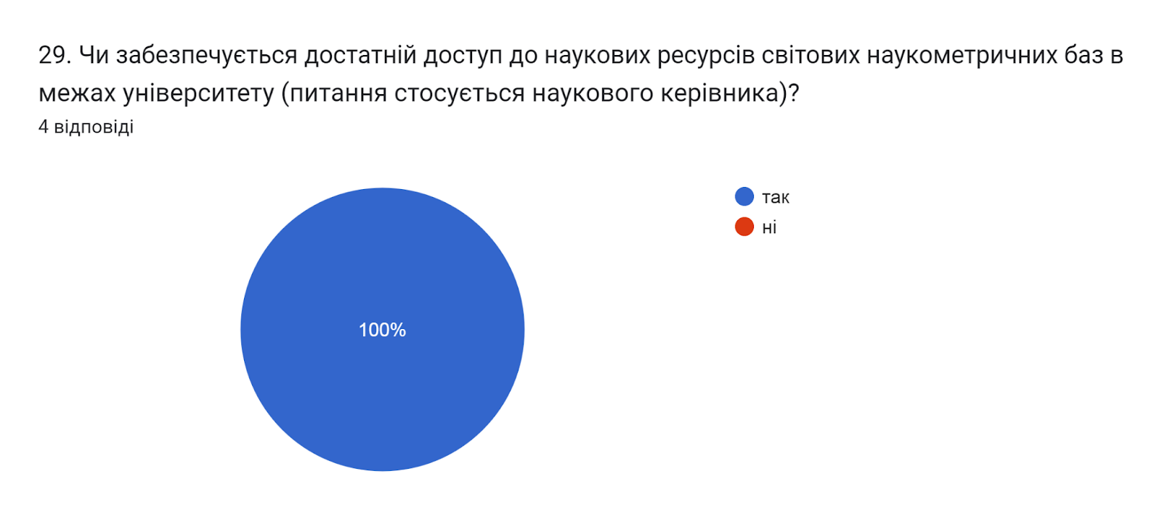
30. Додаткові питання/пропозиції які покращать навчальний процес підготовки аспірантів та освітньо-наукову програму за відповідною спеціальністю (питання стосується наукового керівника)?
(4 відповіді)
- Звернути більше уваги на науково-дослідну складову дисертаційної роботи, менше на викладання предметів
- Більше часу приділяти практичній науковій роботі
- Подальший розвиток матеріальної бази
- Більше приділяти науковій складові, а не освітній

